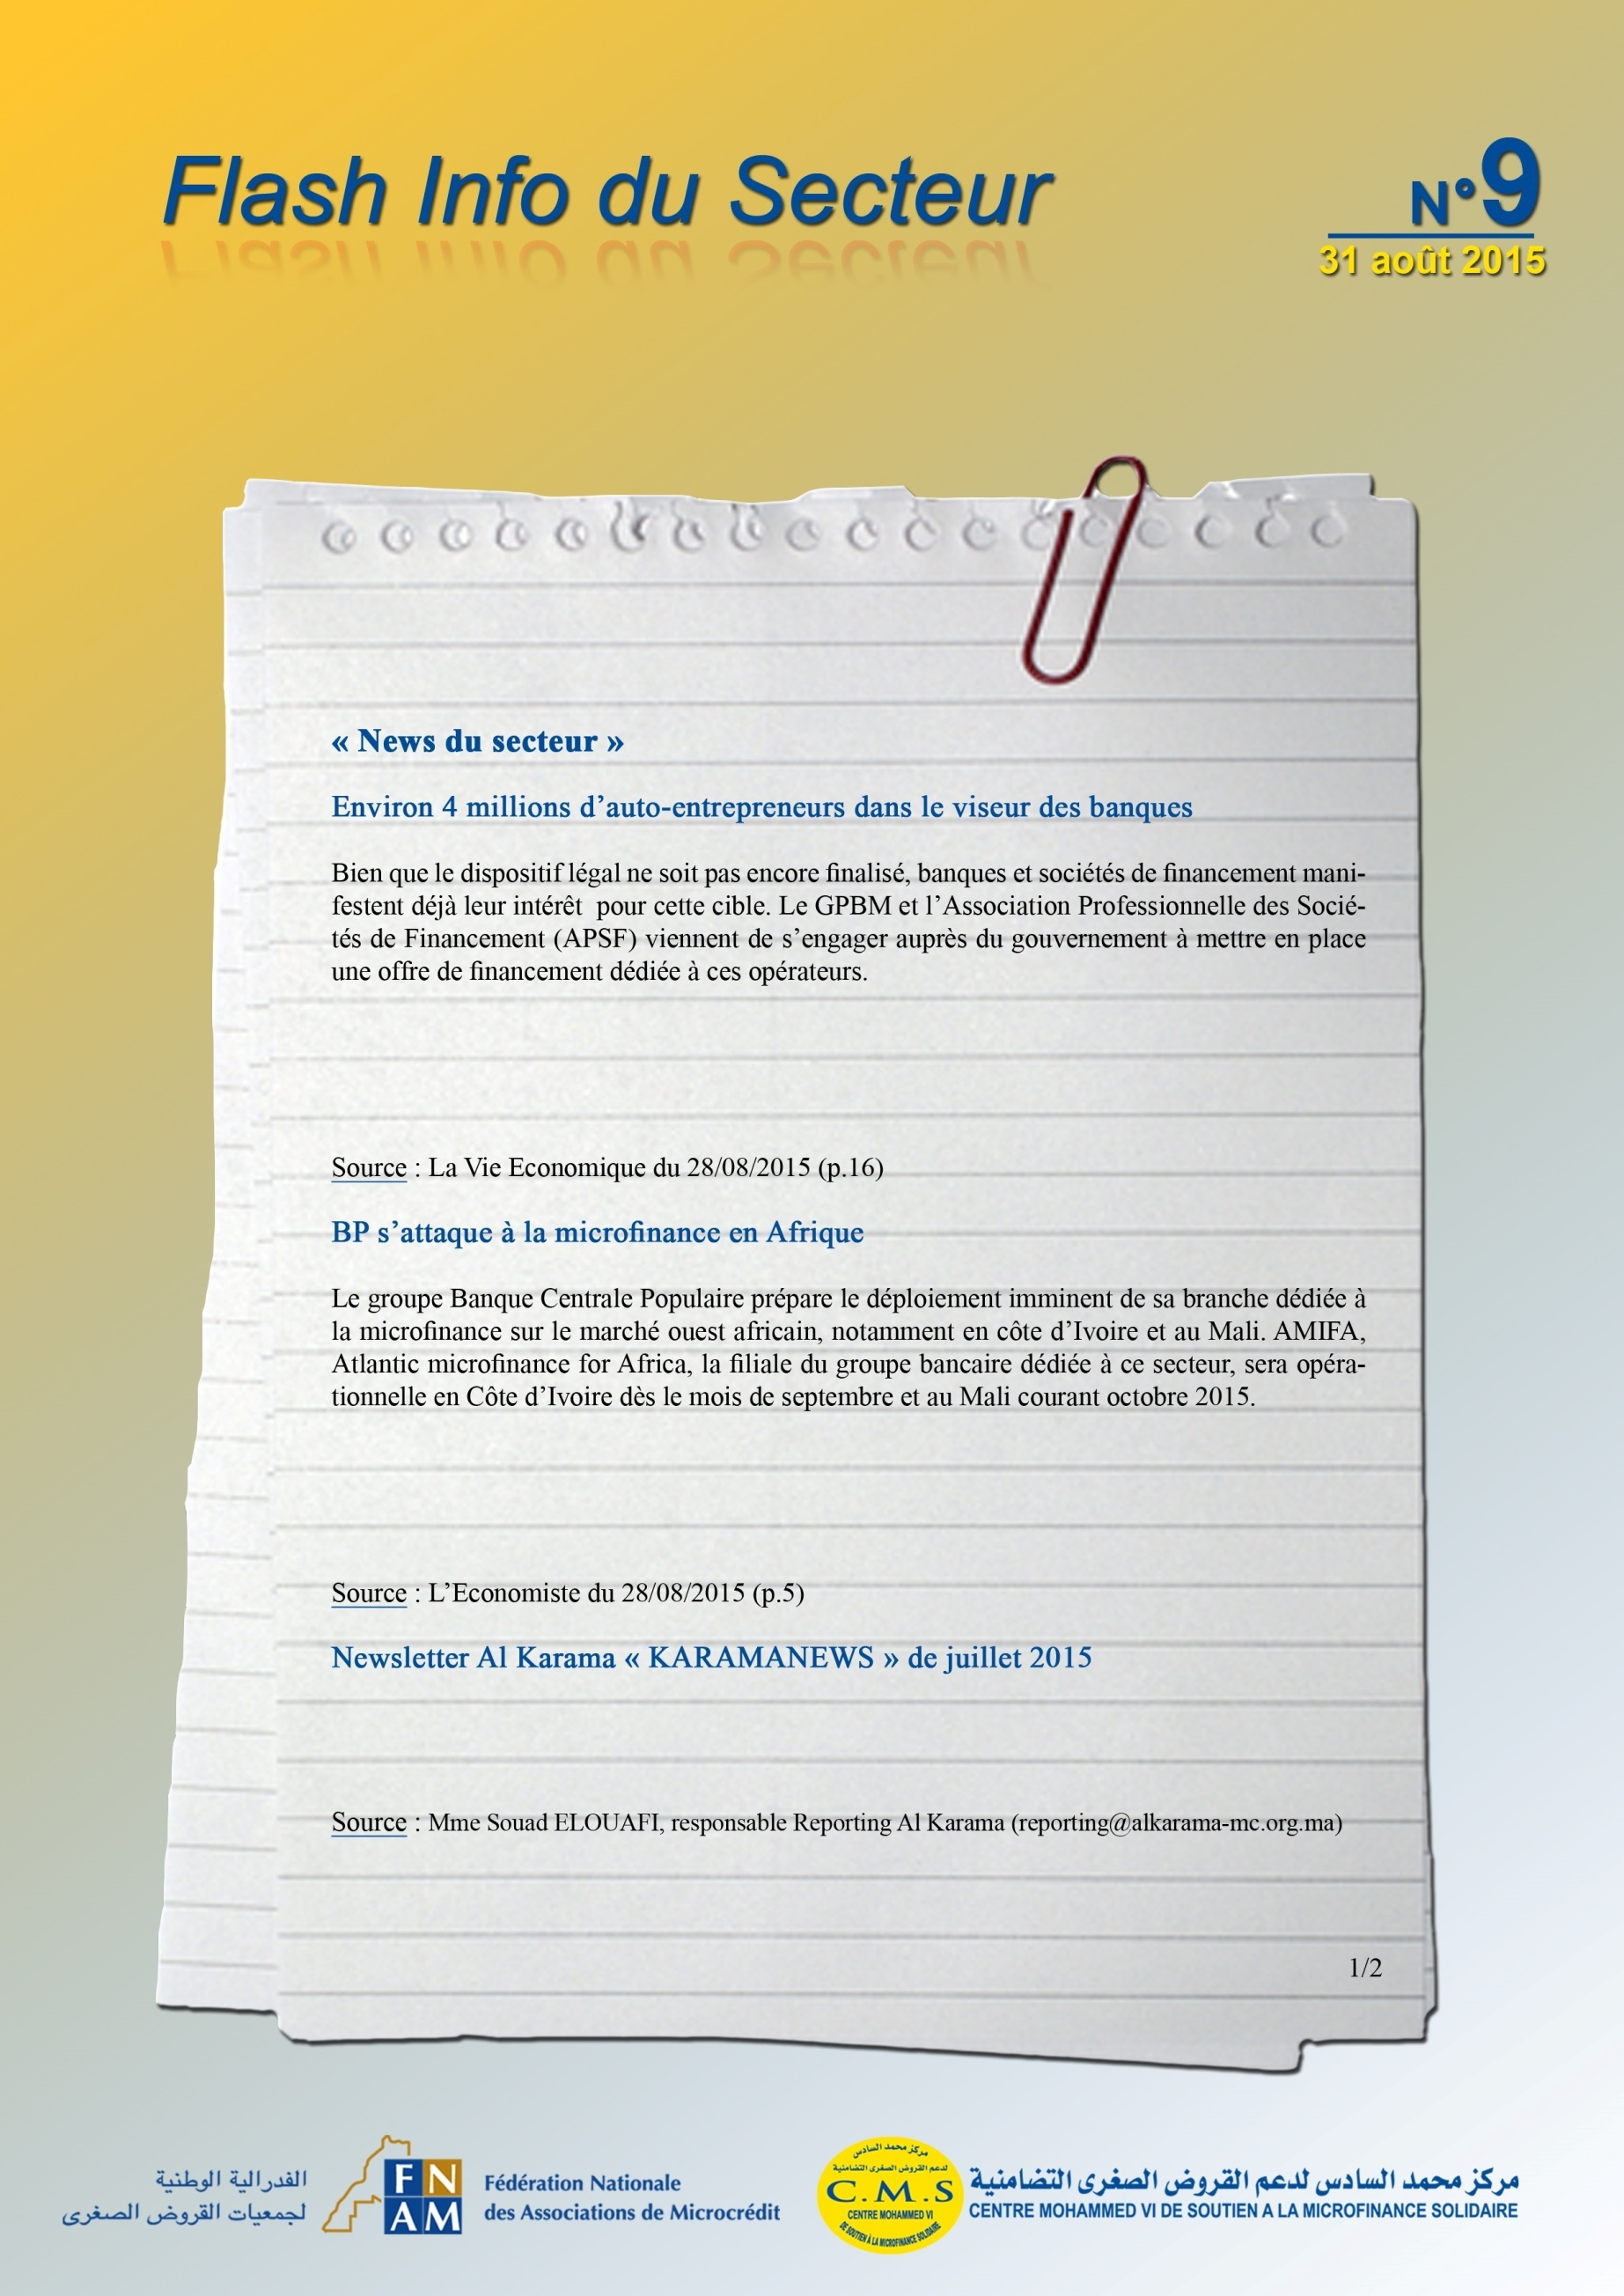
http://www.alkarama-mc.org.ma

